INGLÉS – 5to año- Actividades de continuidad pedagógica-

Hello students! I hope you are fine. We are going to work with the Past Perfect. (Hola alumnos. Espero que se encuentren bien. Hoy vamos a trabajar en el Pasado Perfecto)

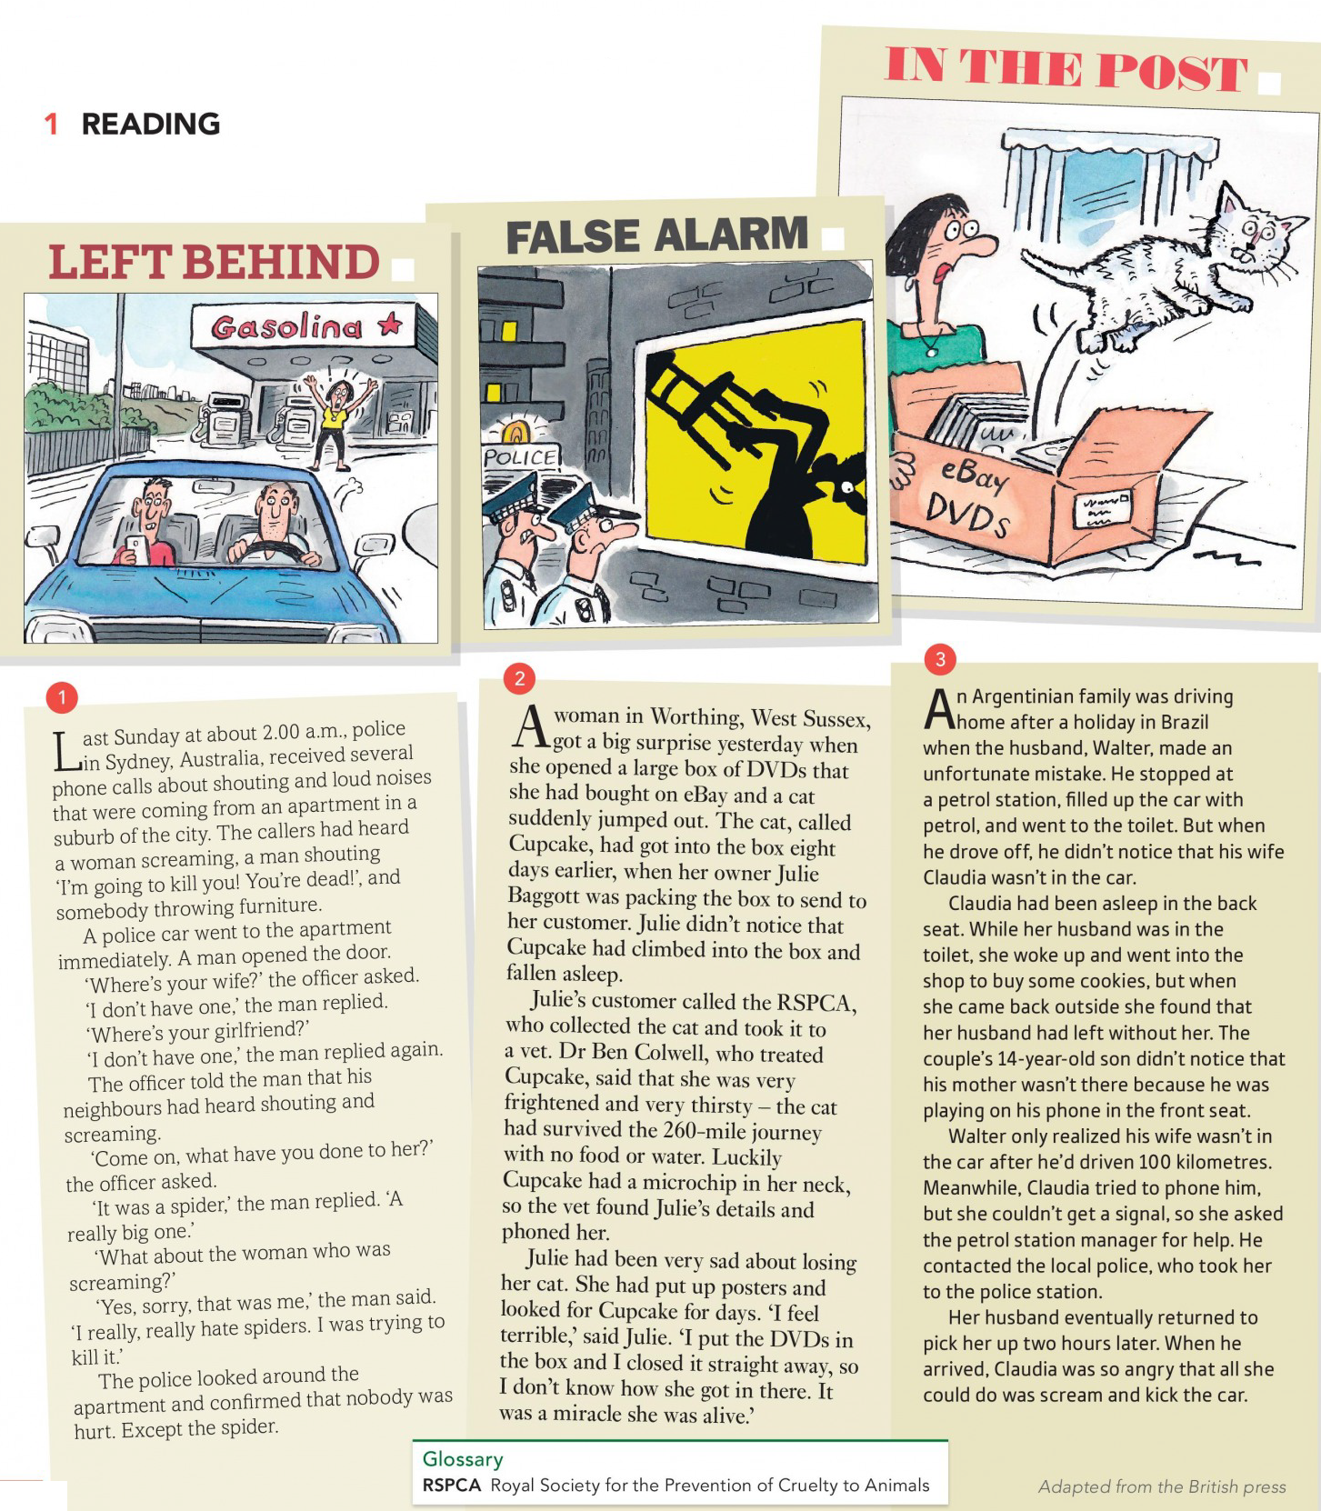

**ACTIVITY 1**

Leé las historias del texto. Para cada historia poné las oraciones en el orden en que suceden los eventos.



Write your answers below. (Escribí tus respuestas abajo)

Story 1

1. The neighbours heard someone screaming.

2-

3-

4-

Story 2

1-

2-

3-

4-

Story 3

1-

2-

3-

4-

**PAST PERFECT**

El "past perfect" hace referencia a un tiempo **anterior al pasado reciente**. Se emplea para señalar que **un evento ocurrió antes que otro** en el pasado. No importa cuál de los eventos se mencione primero, porque el tiempo verbal deja claro el orden temporal en que acontecieron.

Mirá el video del link de abajo con una explicación muy clara.

<https://www.youtube.com/watch?v=9l2QQr-Lb00>

**ACTIVITY 2**



Mirá las dos últimas oraciones de arriba son sacadas del texto de las historias. ¿Cuál sucedió primero la primera o la segunda?

…………………………………………………………………………………..

Mirá esta imagen con la estructura del Pasado Perfecto y cómo armar las oraciones en cada forma: afirmativo, interrogativo o negativo.

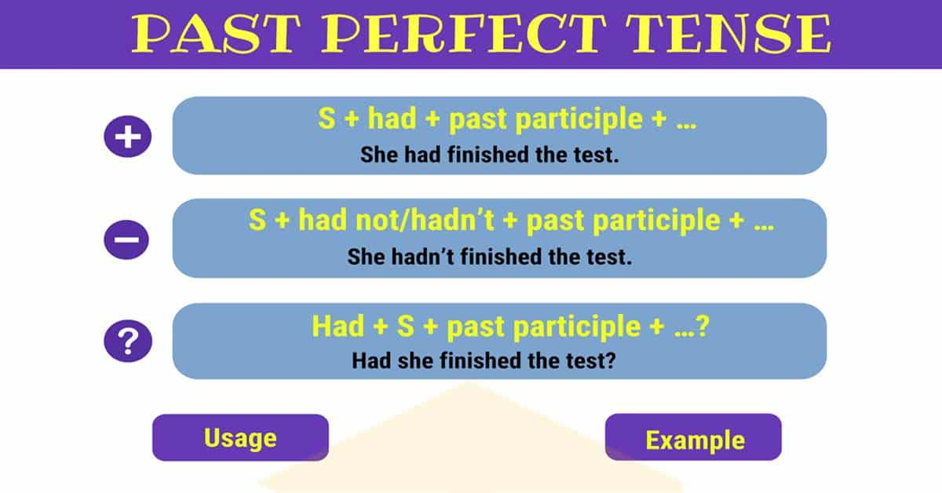

**ACTIVITY 3**

Uní el comienzo con el final de cada oración.



Write your answers below. (Escribí tus respuestas abajo)

1-

2-

3-

4-

5-

6-

**ACTIVITY 4**

Complete with affirmative or negative sentences. (Completá las oraciones en afirmativo o negative.)

1) When I arrived at the cinema, the film had started (start).

2) She ……………………………………………………………………………………………..(live) in China before she went to Thailand.

3) After they …………………………………………………………………………………………(eat) the shellfish, they began to feel sick.

4) If you ………………………………………………………………………………………………(listen) to me, you would have got the job.

5) Julie didn't arrive until after I …………………………………………………………………………………………………………….(leave).

6) When we …………………………………………………………………………………………………………….(finish) dinner, we went out.

7) The garden was dead because it ………………………………………………………………………………………..(be) dry all summer.

8) He ……………………………………………………………………………………………………………………….(meet) her somewhere before.

9) We were late for the plane because we …………………………………………………………………………….(forget) our passports.

10) She told me she …………………………………………………………………………………………………….(study) a lot before the exam.

**Chicos, las actividades se entregan el día Miércoles 20 de Mayo 2020.**

**Saludos a todos y espero se encuentren bien. Les pido que me envíen las actividades completas desde este archivo y que lo manden a mi nuevo mail:**

[**profevangelina@colegiomailin.edu.ar**](mailto:profevangelina@colegiomailin.edu.ar)

**Espero se encuentren bien, cuídense mucho y ante cualquier duda me escriben a ese mail así puedo ayudarlos.**